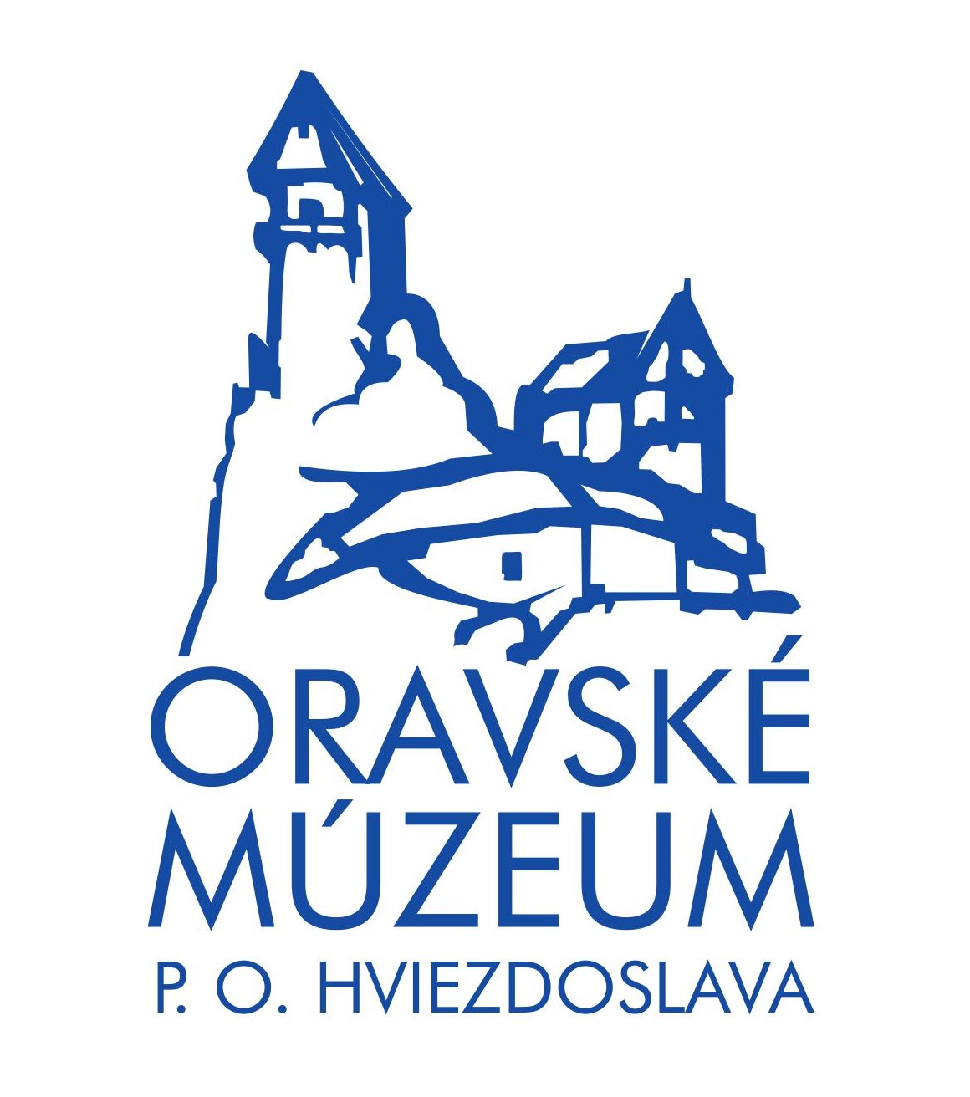

**Formularz konsultacji społecznych projektu   
pt. „Podhale, Orawa i Ziemia cieszyńska – zrównoważona turystyka pogranicza polsko-słowackiego   
w oparciu o zasoby przyrodnicze i kulturowe”.**

1. **Dane uczestnika konsultacji społecznych:**

|  |  |  |
| --- | --- | --- |
| 1. | Imię i nazwisko |  |
| 2. | Nazwa instytucji/organizacji |  |
| 3. | Telefon/e-mail |  |

1. **Zgłaszane pytania, propozycje i uzupełnienia do projektu**

|  |  |
| --- | --- |
| Treść propozycji/uwagi | Uzasadnienie |
|  |  |
|  |  |

Oświadczenie o wyrażeniu zgody

Wyrażam zgodę na przetwarzanie moich danych osobowych zgodnie z Rozporządzeniem Parlamentu Europejskiego i Rady (UE) 2016/679 z dnia 27 kwietnia 2016 r. w sprawie ochrony osób fizycznych w związku z przetwarzaniem danych osobowych i w sprawie swobodnego przepływu takich danych oraz uchylenia dyrektywy 95/46/WE (ogólne rozporządzenie o ochronie danych), publ. Dz. Urz. UE L Nr 119, s. 1 w celach zawarcia niniejszej umowy.

…………………………….

(data, podpis)

Klauzula informacyjna

Na podstawie art.13 Rozporządzenia Parlamentu Europejskiego i rady (UE) 2016/679 z dnia 27 kwietnia 2016 r. w sprawie ochrony osób fizycznych w związku z przetwarzaniem danych osobowych i w sprawie swobodnego przepływu takich danych oraz uchylenia dyrektywy 95/46/WE (ogólne rozporządzenie o ochronie danych ), publ. Dz. Urz. UE L Nr 119 s. 1 informujemy, że:

1. Administratorem Pani/Pana danych osobowych jest Urząd Miejski w Strumieniu ul. Rynek 4, 43-246 Strumień.
2. W sprawach z zakresu danych ochrony danych osobowych mogą Państwo kontaktować się poprzez adres e-mail: [inspektor@um.strumien.pl](mailto:inspektor@um.strumien.pl) pisemnie na adres korespondencyjny Urząd Miejski w Strumieniu ul. Rynek 4, 43-246 Strumień.
3. Dane osobowe będą przetwarzane w związku z przygotowywaniem projektu pt. „Podhale, Orawa i Ziemia Cieszyńska – zrównoważona turystyka pogranicza polsko-słowackiego w oparciu o zasoby przyrodnicze i kulturowe”.
4. Dane osobowe będą przetwarzane przez okres niezbędny do realizacji ww. celu z uwzględnieniem okresów przechowywania określonych w odrębnych przepisach, w tym w przepisach archiwalnych.
5. Podstawa prawna przetwarzania danych jest art.6 ust.1 lit. b) ww. rozporządzenia.
6. Ww. dane osobowe nie będą przekazywane podmiotom zewnętrznym z wyjątkiem przypadków przewidzianych przepisami prawa.
7. Osoba której dane dotyczą ma prawo do dostępu do treści swoich danych oraz możliwości ich poprawiania, sprostowania, ograniczenia przetwarzania oraz do przenoszenia swoich danych , a także prawo do usunięcia danych w przypadkach przewidzianych prawem, prawo do wniesienia sprzeciwu wobec przetwarzania danych osobowych.
8. W przypadku przetwarzania danych osobowych z naruszeniem przepisów powyższego rozporządzenia osoba, której dane dotyczą ma prawo do wniesienia skargi do ograniu nadzorczego – Prezesa ochrony Danych Osobowych, ul. Stawki 2, 00-193 Warszawa.
9. Podanie danych osobowych jest warunkiem udziału w konsultacjach społecznych projektu. Konsekwencją niepodania danych osobowych jest brak możliwości udziału w konsultacjach społecznych projektu.
10. W związku z przetwarzaniem Pana/Pani danych osobowych nie podlega pan/Pani decyzjom, które opierają się wyłącznie na zautomatyzowanym przetwarzaniu, w tym profilowaniu, o czym stanowi art. 22 ogólnego rozporządzenia o ochronie danych osobowych.

……………………………………….

*Czytelny podpis*

Wypełniony formularz należy dostarczyć do dnia 18 września 2023 r. na adres Urząd Miejski w Strumieniu, ul. Rynek 4, 43-246 Strumień lub e- mail: sekretariat@um.strumien.pl